Gymnázium Gelnica

SNP 1, 056 01 Gelnica

**STREDOŠKOLSKÁ ODBORNÁ ČINNOSŤ**

**Folklór Jakloviec a jeho poklady**

2020 riešiteľ  
Gelnica Mário Matejov

Ročník štúdia: tretí

Gymnázium Gelnica

SNP 1, 056 01 Gelnica

**STREDOŠKOLSKÁ ODBORNÁ ČINNOSŤ**

**Folklór Jakloviec a jeho poklady**

2020 riešiteľ

Gelnica Mário Matejov

Ročník štúdia: tretí

Konzultant: RNDr. Lenka Škarbeková

**Čestné vyhlásenie**

Vyhlasujem, že som prácu vypracoval samostatne v súlade s etickými normami a na základe svojich poznatkov a použitej literatúry uvedenej v zozname použitej literatúry, a že som predloženú písomnú prácu neprezentoval v žiadnej súťaži organizovanej MŠ SR.

V Gelnici, 10. 03. 2020 ..........................................

Podpis

# Poďakovanie

Chcel by som sa touto cestou poďakovať p. Feckovej, vedúcej folklórnej skupiny Červená chustečka za pomoc pri získavaní fotodokumentačného materiálu k práci a pani profesorke RNDr. Lenke Škarbekovej za usmernenie, odborný dohľad a motiváciu pri písaní tejto práce.

**Obsah**

Poďakovanie 3

Metodika práce a ciele 6

1. Prehľad zvykov a tradícií počas roka 7

2. Ochrana prírody a krajiny 21

3. Tetrov hlucháň 22

2.2 Taxonomické zaradenie a charakteristika 22

2.2 Tokanie 22

2.3Výskyt na Slovensku 22

Populáciu hlucháňa môžeme na Slovensku rozdeliť na zdrojovú populáciu, ktorá 22

PRAKTICKÁ ČASŤ 23

3 23

3.1 23

3.2 23

Záver 24

Zoznam použitej literatúry 27

Prílohy 28

Úvod

Naši predkovia žili na jednej strane ťažký život, ale na druhej strane krásny. Bol to život plný obyčají a tradícií. Niektoré tradície sa zachovali do dnešného dňa, ale nový spôsob života a zmena pomerov zapríčinili ich postupné vymieranie. Rozhodla som sa preto priblížiť Vám ľudové zvyky v Jaklovciach.

Práca je členená na teoretickú a praktickú časť. Obsahuje štyri kapitoly. Prvá kapitola obsahuje *Zvyky počas roka.* Táto kapitola obsahuje ďalšie štyri podkapitoly Fašiangy, Veľká noc, „Rusadle” a obdobie Vianoc. Druhá kapitola obsahuje *Zvyky spojené s prácou*. Tu opisujem najmä prácu na lúkach, poliach ako hrabačky, „Žniva” a „Na Michala”. V tretej kapitole sú zhrnuté *Tanečné príležitosti* tzv. zábavy. Štvrtá kapitola je rozsiahlejšia. Opisujem tu *Rodinné zvyky* – svadbu, krstiny a pohreb. Príloha obsahuje *Slovník nárečových slov.* Obsahuje najčastejšie používané slová v nárečí.

Cieľom tejto práce je priblížiť čitateľom zvyky a tradície v Jaklovciach a tým aj napomôcť tomu, aby budúce generácie poznali to, čo po sebe zanechali generácie našich predkov.

Metodika práce a ciele

Samotnému písaniu práce predchádzalo štúdium odborných textov a literatúry o problematike. Pri písaní práce sme pracovali s materiálmi poskytnutými z Kroniky folklórneho súboru Červená chustečka a vedúcej súboru p. Feckovej.

Spolupracovali sme aj s nadšencami pre históriu, kultúru a zachovanie kultúrneho dedičstva s manželmi Máriou a Ivanom Burčíkovými z OZ Ľudia a energia.

1. Prehľad zvykov a tradícií počas roka

Na svete žije asi 9 000 druhov vtákov. Je to približne dvakrát viac ako cicavcov.

* 1. ***Fašiangy***

Je to obdobie od Troch kráľov až do Popolcovej stredy

* 1. ***Veľká noc***

Od jej vzniku je to čas veselia a osláv. Pripadá vždy na marec alebo apríl.

Je to obdobie od Troch kráľov až do Popolcovej stredy,čiže prechodné obdobie medzi zimou a jarou. Potom nasleduje 40 – dňový pôst. Tento výraz pochádza z nemeckého jazyka ( der Fashing – Fašiangy). Fašiangy doprevádzali maškarné bály, plesy, zábavy, ale aj hojnosť a bujarosť. Dievčatá od fašiangov očakávali najviac. Každá aspoň ženícha. Hovorilo sa, že ak fašianky trvajú dlhšie, vydá sa každá dievčina, dokonca aj tie škaredé. Ak boli fašiangy krátke, vydať sa mohli iba pekné dievčatá, pretože času bolo málo.

Pre mládež najviac radosti skrývajú posledné dni pred Popolcovou stredou. Toto obdobie sa ľudovo nazýva „ostatňe fašengy“. Mládenci počas tohto obdobia sa preobliekli do ženských šiat a chodili po dedine po „fašengovaňu“. Chodili ku gazdinej a gazdovi, ale len do tých domov, kde bývali dievčatá, s prosbami, či by ich neobdarili kúskom slaniny alebo klobásky, a aby pustili svoju dcéru („dziefku“) na tanec tzv. „na vydumanec“. Ak gazda pustil svoju „dziefku“ na tanec, tak iba pod podmienkou, že sa budú zabávať pri poctivosti. Gazdina dala preoblečeným chlapcom kus slaniny, ktorej bolo dosť, keďže bolo po zabijačkovom období. Ďalej ich núkala pálenkou a krepľami. Sú to malé pečené koláčiky z kysnutého cesta pečené v masti a sú pocukrované. Večer sa všetci zišli v krčme, kde bola tancovačka a o polnoci „pochovali basu“. Basa symbolizovala hudbu a zábavu. Takýmto spôsobom ju umlčali, aby bola počas pôstu ticho v hrobe.

Nastal pôst a ľudia jedli iba pôstne jedlá ako chlieb alebo „juchu“ (šťava z kyslej kapusty). Počas tohto obdobia sa nekonali žiadne zábavy ani svadby.

Od jej zvyku je to čas veselia a osláv. Pripadá vždy na marec alebo apríl. Týmto sviatkom kresťania oslavujú zmŕtvýchvstanie Ježiša Krista. Viaže sa na ňu veľa zvykov, ktoré si vyžadujú úsilie alebo aj nákup. Ľudia sa na tieto sviatky pripravovali v tradičnom aj cirkevnom duchu. Napríklad ozdobujú si okná aj vchodové dvere veľkonočnými symbolimi alebo počas vianočných sviatkov chodia do kostola. V kostole sa počas obdobia spievajú „pašie“.

Medzi veľkonočné symboly patria:

* ***Baránok*** – v židovskej tradícii sa používal ako obetné zviera za hriechy, a zároveň si ním židia pripomínajú oslobodenie z Egypta

- v kresťanskej sa spája s Ježišom Kristom

* ***Kríž*** – je najdôležitejší z kresťanských symbolov, pretože Ježiš Kristus bol obetovaný na kríži
* ***Oheň*** – symbolizuje víťazstvo Ježiša Krista nad smrťou a temnotou
* ***Sviečka*** – je chápaná ako znamenie života

- symbolizuje vzkriesenie Ježiša Krista

* ***Vajíčko*** – v kresťanstve symbol nesmrteľnosti
* ***Zajačik*** – pravdepodobne má pôvod až v pohanských rituáloch, v ktorých oslavovali príchod jari
* ***Korbáč*** – je známy symbol Veľkej noci

Príchod nového obdobia bol sprevádzaný myšlienkou čistoty. Ľudia dbali viac na osobnú hygienu, čistili si príbytky, ale aj riady, obliekali si nové šaty. Najmä na dedinách ľudia bielili svoje domy.

Obdobie Veľkej noci tvorí:

1. „Smrtná“ nedeľa
2. Kvetná nedeľa
3. Zelený štvrtok
4. Veľký piatok
5. Biela sobota
6. Veľkonočná nedeľa
7. Veľkonočný pondelok

***„Smrtná“ nedeľa*** – Veriaci do kostola chodia oblečení výlučne v čiernom, pretože podľa kresťanstva, v tomto čase Pán Ježiš Kristus leží v hrobe.

***Kvetná nedeľa*** – V kostole sa svietia „pužičky“ – bahniatka. Na znak toho, že už Pán Ježiš vstal z mŕtvych, začínajú sa spievať pašie.

***Zelený štvrtok*** – Počas večernej omše sa počas spevu odmlčali zvony a namiesto zvončekov pri oltári používali rapkáče.

***Veľký piatok*** – Je prísnym dňom pôstu. Na svätej omši sa spievali pašie a modlili sa krížovú cestu. Ľudia navštevovali „boží“ hrob až do „vzkriesenia“.

***Biela sobota*** – Je to deň vzkriesenia Ježiša Krista. V domácnostiach si zakladali ohne a pálili minuloročné „pužičky“ – nazývali to pálenie Judáša. Už od skorého rána gazdinky piekli koláče. Veľkonočným obradným koláčom bola „paska“. Bol to koláč naplnený tvarohovou plnkou. Varili a pripravovali „šoldru“ – šunku, klobásky, vajíčka, chren, cviklový šalát, „sirek“ – špeciálny druh syra, ktorého základnými zložkami je vajíčko, mlieko a iné dochucovadlá. Varí sa za stáleho miešania a potom sa scedí do hrudky. Ďalším veľkonočným jedlom je „polnina“ vyhotovená zo zdrobených kúskov rožkov alebo žemlí, vajíčok, korenia alebo aj kúskov mletého mäsa. Na Bielu sobotu sa znova rozozvučali zvony a všetci obyvatelia sa rozutekali k vode, aby sa poumývali a boli počas celého roka „frišni“.

***Veľkonočná nedeľa*** – Členovia rodiny niesli do kostola požehnať veľkonočné jedlá uložené v pletenom košíku. Po požehnaní „pasky“ utekali domov, a ak sa dalo, obehli okolo domu, aby sa vyhli nebezpečenstvu. Ak bol stôl pripravený, sadli si všetci ku stolu a nemohli sa od neho postaviť, kým všetci nedojedli. Omrvinky, ktoré sapadli počas stolovania na zem sa nesmeli vyhadzovať vonku, ale museli sa spáliť v peci.

***Veľkonočný pondelok*** – Už od rána „parobci“ – chlapci oblievali dievčatá studenou vodou i „parfinom“ – veľkonočná voňavka. Studenou vodou preto, aby boli krásne a zdravé po celý rok. Dievča sa im zato odvďačilo „písankou“ – maľovaným vajíčkom, pálenkou alebo aj peniazom.

***Veľkonočný pondelok***

Patria k najvýznamnejším sviatkom kresťanov

* 1. ***,,Rusadľe“***
  2. ***Od Mikuláša do Troch kráľov***

***1.4.1. Predvianočné obdobie***

***1.4.2. ,,Hody“***

***1.4.3. Na ,,tri krále“***

1. Pracovné zvyky

**2.1 ,,Hrabačky“**

Je to hrabanie a kosenie sena. Na lúkach sa začalo prvýkrát kosiť 24. júna na Jána. Chodilo sa kosiť za rána za rosy. Muži vzali ručné kosy a išli kosiť. Mužov bolo viac, aby rýchlejšie skosili lúku. Keď už vyšlo slniečko, za mužmi na lúku prišli aj ženy, aby im pomohli. Pri kosení lúky sa vytvárali zákosy, ktoré ženy porozhadzovali. Prevracali a sušili trávu. Popritom si aj spievali. Po vysušení sa tráva naložila na voz. Voz bol ťahaný volmi, kravami alebo koňmi. V tých časoch mali kone iba bohatší ľudia. Tráva sa zvozila z lúky a slúžila ako zásoba na zimu pre domáce zvieratá. Ak boli hladní, gazdinky alebo deti im doniesli na lúku mlieko, bielej kávy s chlebom alebo krúpovú a fazuľovú polievku. Bohatší doniesli aj pálenku.

**2.2. ,,Na žňiva“**

,,Na žňiva‘‘ sa chodilo na role. Väčšinou ku bohatým statkárom. Na roli bolo žito, jeres, pšenica, ovos. Chlapi chodili kosiť ručne a ženy so šerpom. Žena sa postavila za chlapa a zbierala. Urobili sa viaceré snopy, ktoré sa poskladali do čutky. Niektorí chudobnejší mali tiež vlastné role a tiež si navzájom pomáhali za mlieko, tvaroh alebo maslo. Pšenicu a jeres si väčšinou statkári nechávali pre hydinu.

**2.3. ,,Na Michala“**

,,Na Michala še gruľe kopu’‘ . Zemiaky si kopal každý na svojej roli. Keď sa dokopala roľa, šlo sa pomáhať aj iným, napríklad vdove, aby aj ona mala zemiaky na zimu a aby jej zemiaky dážď ,,nezapadal‘‘. Ako nástroj slúžil ,,karšt’‘‘ – kopačka na zemiaky. Zemiaky sa zvozili z role do domu na voze. Menšie zemiaky sa nechávali pre hydinu a väčšie na varenie. Neskôr zemiaky vorávali pluhom, ktorý ťahali kravy. Zemiaky sa odkladali do hlbokých jám.

V súčasností si ľudia zemiaky pestujú už len na záhradách alebo si ich kupujú od dedinských predavačov a z obchodov.

1. Tanečné zábavy

Pod slovom „majáles“ sa považovala každá zábava usporiadaná v letnom období. Takéto zábavy boli organizované na území dnešného futbalového ihriska a taktiež na bývalom pánskom dvore pod kaštieľom. Jaklovská cigánska kapela vyhrávala do tanca: polku, valčík a čardáš. Parobci volali dievky do tanca podľa mien.

,,Haničko Hudáková hibaj tancovac.“

Na zábavu sa prišli popozerať aj babky a mamy dievčat. Posadali si na lavičky. Dievčatá stáli v jednom kúte a chlapci v druhom kúte. Muzika začala hrať. Chlapci išli po dievčatá. Ktorá nevedela tancovať, dostala od chlapca do ruky metlu. Musela s metlou tancovať. Väčšinou dievčatá metlu odhodili, zo zábavy ušli a už sa na žiadnej zábave neukázali. Chlapci a dievčatá sa ďalej zabávali. Babky a mamy, ktoré sedeli na lavičkách a sledovali mládež, si iba šuškali a ohovárali. Počas tancovačky ostali niektoré dievčatá v kúte stáť. Tie boli tie smutné. Počas prestávky parobcí išli ,,popijac do šenku“. Za ten čas dievčatá vytvorili jednoduché koleso, v ktorom všetky, teda aj tie smutné čo v kúte stáli, mohli pri speve tancovať. Keď muzika začala hrať, dievčatá koleso rozpustili a čakali na ďalšiu výzvu od mládencov do tanca. Niekedy tancovali aj ,,popletený tanec’‘ spolu s chlapcami. Tancovalo sa až do polnoci. Často sa mládenci bili kvôli dievkam. Pobili sa aj muzikanti, ktorí potom domov niesli rozbité hudobné nástroje.

Občas sa vyskytli aj iné prípady. Z teplého májového majálesu vykvitol v nasledujúcom februári v kolíske „kvietok“.

Medzi ďalšie tanečné zábavy patrí zábava „na Štefana“ , „na hoscinu“ alebo počas fašiangov. Zábavy boli zakázané počas žatvy a v adventnom období.

1. Rodinné zvyky

**4.1 Svadba**

Svadby sa konali v období 1. januára po popolcovú (krivú) stredu, od Veľkej noci do žatvy, od konca žatiev až po prvú adventnú nedeľu.

Obdobie svadby obsahovalo: 1. Zásnuby

2. Svadobné veselie

3. Výdavky

4. Svadba

**1. Zásnuby**- V starších časoch sa zásnuby nazývali „vincoviny“. V novších časoch to boli „rukoviny“. Je to zásnubný obrad mladého ženícha – „braldijana“ s vyvolenou dievčinou, s mladou nevestou – „braltou“ alebo „malduchou“. Mladý daroval mladej zásnubný prsteň – „perscienek“ . Mlada darovala mladému „pierko“. Pierko nosil mladý za „kapeľuchom“ – klobúkom. Na pohostení boli rodičia, krstní rodičia a príbuzní z oboch rodín. Ohlášky oznámil farár vždy v nedeľu. V týždni pred svadobným veselím chodili družbovia pozývať rodinu na „vidavky“ a na svadbu. Boli dvaja, oblečení do krojov. Cez plecia mali uviazané „družbovské ručníky“. Za klobúkom mali umelé trblietavé perá s červenými stuhami.

**2. Svadobné veselie-** V nedeľu popoludní bola v dome „braldijana“ rozlúčková tanečná zábava. Všetci boli oblečení do sviatočných krojov. Pohostenie nebolo. Spievalo, tancovalo a hralo sa do polnoci. V pondelok ráno o siedmej hodine sa išlo do kostola na sobáš. Pred odchodom do kostola sa „braldijan“ a „bralta“ sa „odpýtali“ od svojich rodičov. „Bralta“ išla do kostola v spoločnosti „svatky“ a staršej družice. Ostatné družice išli do kostola po skupinách. Rodičia sa na sobáši nezúčastnili. Po obrade sa oddávajúci kňaz prihovoril k novomanželom v prítomnosti svedkov do matriky. Svatka odniesla na farský úrad svadobný koláč a liter sladkej pálenky. Svadobný sprievod išiel do domu ženícha alebo nevesty na „frištik“ – raňajky (upražené mäso, chlieb, koláče, ryža s mliekom, pálenka, víno). Po raňajkách sa všetci rozišli do svojich domovov, kde sa prezliekli do sviatočných odevov. Svadobné zvyky pokračovali po obede v dome ženícha ,,svadbou a vidavkami v dome mladej.

3. ,,**Vidavky**“ – je pojem, ktorý označuje svadobný dej v dome mladej. Už preoblečené družice sedeli na lavici v kúte okolo stola. Mladá sedela v rohu opretá o staršiu družicu akoby plakala. Ženy – pomocnice ponúkali prítomným hosťom pálenky, narezané koláče. Družice mali nakrájané na stole koláče, chlieb, kúsky mäsa a pijatiku. Všetci spievali svadobné pesničky. Počas spevu trikrát došli družbovia ku stolu. Kupovali od staršej družice ,,jalovicu“. Boli to zábavné výstupy trhovej kúpy ,,jalovice“ – nevesty. Až na tretie dojednanie družice predali ,,jalovicu“ napodklade ,,rédie“ – nádoba, slúžiaca na zozbieranie peňazí pri ,,výkupe blalty“.

4.

***4.2 Krstiny***

Ďalšou rodinnou udalosťou bolo narodenie dieťaťa a jeho samotný krst. ,,Kersciny“ sa konali vždy prvú nedeľu narodenia dieťaťa. Novorodeniatko do kostola niesli jeho krstní rodičia. Obrad začal v ,,babincu“ – miestnosť na státie a pokračoval pri krstiteľnici. Ak bbolo dieťa prvorodené, väčšinou krstnými rodičmi bola kamarátka mamičky a kamarát otecka ako slobodní krstní rodičia - ,,kmotrovia“. Novorodenec mal oblečenú bielu košieľku a bol zabalený v bielom povojníku (perinke), na ktorom boli prišité stuhy na zaväzovanie.

,,Radošník“ – hostina, ktorá nasledovala po príchode z kostola. Krstná mama položila dieťa na stôl s riekankou: *,,Odňesľi sme vám pohanče a priniesľi kresťanče“.* Mladí rodičia poďakovali za pokrstenie a nasledovala hostina, na ktorej sa zúčastnila blízki príbuzní aj susedia.

Rodičia i krstní rodičia sa oslovovali kmotor, kmotra a navzájom si vykali. Dieťa kúpali v drevenom korýtku. Bolo oblečené do bieleho ,,vigana“. V rodine mávali bežne niekedy 4 až 8 detí.

Najčastejšie ženské mená boli Anna, Alžbeta, Barbora, Helena, Johana, Katarína, Verona, Zuzana, Žofia a Mária.

Najčastejšie mužské mená boli František, Jakub, Matej, Michal, Pavol, Peter, Štefan, Karol, Juraj, Imrich, Ondrej, Jozef a Ján.

***4.3 Pohreb***

Nad odchodom občana z tohto sveta smútila celá rodina. Vždy ráno, pred obedom a večer, po celé dva až tri dni sa s mŕtvym lúčil ,,umieračik“ – smutný hlas zvona. Mŕtvy ležal doma v truhle na ,,marach“ až do hodiny pohrebu. Pohreb dospelého sa konal počas týždňa skoro ráno už o siedmej hodine. Pri pohrebe mládenca alebo dievky sa zúčastnili družbovia, družice preobliekaní do krojov. Pri vychádzaní s truhlou z kostola sa truhla na prahu dvihla vždy trikrát. To symbolizovalo rozlúčku s mŕtvym občanom, ktorý už do kostola nikdy nevstúpi. Pohrebné obrady sa zúčastnili všetci spoluobčania. Spieval kantor – učiteľ. Ak zomrelo nemluvniatko, truhlicu s telom niesla krstná mama a krstný otec. Keď bola krstná mamaslobodná, bola oblečená do bieleho kroja. Krstný otec bol oblečený vo sviatočnom kroji. Smútiaci sa po obradoch pri hrobe rozlúčili piesňou:

*,,Už ideš do hrobu smutného, tmavého,*

*V ňom budeš spočívať do dňa súdneho.“*

Pri hrobe s dieťaťom:

*,,Rožehnajme sa s tým telom,*

*Pocovajme ho s pokojom,*

*Nech mu svieti večný plameň,*

*až na veky vekov amen.“*

Po pohrebe sa najbližší príbuzní vrátili na kar . - ,,prepijanku“ do domu zosnulého.

Hrob sa upravoval jednoducho. Na hrob postavili železný alebo drevený kríž.

* 1. ***Veľká Noc***

Pôstnym pokrmom a v tomto období sa nesmelo jesť mäso z hydiny, pretože majetok by sa rozletel. Gazdiná vyšla z komory. Pozdravila celú sviatočne vyobliekanú rodinu a vinšovala:

,,a ja vam vynšujem, na tu svatú viliju, lepších a krajších rokov dožic, jak sme še dožili a prežili. Od Pána Boha láska, na poľu úrodu a doma zlahodu. Ešči ja vám vinšujem, co sebe od miloho Boha žiadace šcescie , zdravie, hojné božské požehnaňe, žeby vás tak Pán Boh požehnal jak z neba rosa pada. Pochvaľeni Ježiš Kristus.“

Všetci odpovedajú: ,,na veky amen“.

Po vinšovačke sa pokračovalo v štedrovečernej večeri. Sotva bolo po večeri, v dedine nastal ruch. Začalo sa s návštevami susedov a s koledovaním. Tento ruch podporili aj pastieri trúbením, ktoré malo pôvodne vyhnať z ,,chotára“ – dediny,zlých duchov. Gazda odovzdal koledníkom peniaz a ponúkol ich pálenkou aj dopredu pripravenými dobrotami. Spievalo sa až do polnoci. Potom dedina stíchla a všetci išli na polnočnú svätú omšu do kostola. Nevesty a starší občania si išli sadnúť priamo do kostola . ,,Parobci“ a ,,dziefky“ sa zišli pred kostolom a postupne vchádzali do kostola na svoje vyhradené miesta.

V súčastnoti je to po večeri už inak. Ak necháme rozsvietené svetlo v izbách, koledníci ostanú spievať pred domom, až kým niekto nevyjde a niečím ich neponúkne. Ak svetlo svietiť nenecháme, koledníci nás obídu.

**Prvý sviatok vianočný**- Na ,,Bože narodzene“ išli veriaci do kostola sviatočne vyobliekaní. Staré ženy v ,,kydliach“ a ,,chustkach“, v kožuchu s bielym alebo čiernym baránkom. Starí chlapi boli v ,,chološniach“, ,,huniach“ a s baranicou na hlave. ,,Parobci“ šli do kostola v naškrobených nohaviciach a s klobúčikom a dievky mali oblečené biele ,,kydľe“, čierne ,,huňky“ a na hlavách mali ,,partu“.

,,Na oferu“ išli všetci prítomní v určitom poradí na čele s richtárom. ,,Parobci“ pozerali na dievčatá z ,,foruša“,ako sa vedeli ,,pretvarovať“.

Členovia rodiny jedli ,,lokšu“ ,polievku, varené mäso nakrájané na lopatke.Susedia a známi sa v tento deň nenavštevovali, až na Štefana.

**Druhý sviatok vianočný**- ,,Na Štefana“. Počas celého adventu boli zábavy zakázané, mládež preto využila hneď prvý deň na usporiadanie štefanskej zábavy. Peniaze a pohostenie sa na túto zábavu získali rôznym spôsobom.

***1.4.1. Predvianočné obdobie***

December je mesiacom kúziel, čarov, zvykov a tancov. Vianočné obdobie sa začína adventom. Advent predstavuje veniec, na ktorom sú uložené štyri sviečky. Tieto sviečky symbolizujú štyri nedele do Vianoc. V tomto období sa čaká na príchod Krista.

***Deň svätého Mikuláša*** – Za tento deň cirkev určila 6. december už v 9. storočí. Mikuláš bol biskup v Mire v Malej Ázií. Žil vo 4. storočí. Biskupom sa stal aj vďaka svojim činom. „ Jeho najznámejším činom je určite zachránenie troch dcér. V meste totiž žila jedna rodina, ktorej otec prišiel o všetky peniaze a jeho tri dcéry si mal na živobytie a veno zarábať ako prostitútky. Keď sa to dozvedel Mikuláš, rozhodol sa im pomôcť. V noci dal do mešca peniaze a položil ich na okno domu, v ktorom rodina bývala. To isté urobil aj ďalšiu noc a majiteľ domu bol zvedavý, kto je ten dobrodinec. Na tretí deň si teda na Mikuláša počkal, keď dával mešec na okno, poďakoval sa mu. Mikuláš mu povedal, aby toto tajomstvo neprezradil. Každej dcére dal takto veno dokopy 100 auerov.“

V Jaklovciach pred večerom na deň sv. Mikuláša chodili anjel, čert a Mikuláš do domu, kde boli malé deti. Dobré deti dostali od Mikuláša sladkosti a pohladenie anjela. Deti, ktoré nepočúvali svojich rodičov, dostali od Mikuláša zhnitý zemiak a os čerta dostali prútom po zadku.

***Deň Lucie*** – je dňom tajomných. Táto tradícia k nám prišla zo Švédska a slávi sa 13. decembra. Lucia je označovaná za patrónku slepých. „Lucia pochádzala zo Sarakúz a žila v 3. storočí. Bola obdarená krásnymi, ktoré očarili jedného z jej nápadníkov. Lucia si v obave, aby mladík neprepadol zlým myšlienkam, oči vylúpla a poslala mu ich v miske. Z tejto legendy vznikla v románskych krajinách predstava, že svätá Lucia je ozdravovateľka očí. V našich krajinách sa vytvorila predstava, že je to najväčšia bosorka, ktorá ani v ohni nezahynula. Táto legenda vznikla z mučeníckej smrti svätej Lucie, ktorá mala byť upálená, ale oheň jej neublížil.“ (Ľudové zvyky a tradície v období Vianoc, 1999, s.8).

Veľmi známym zvykom, ktorý začínal na Luciu a končil na Štedrý deň je zbíjanie stolčeka. Stolček musel byť z dreva a nesmel obsahovať žiadne kovové alebo železné súčiastky (klince). Každým dňom muselo byť v stolčeku niečo pribité. Ten, kto sa pozrel cez otvor stolčeka počas polnočnej omše, uvidel všetky bosorky. Skôr ako kňaz povedal amen, musel z kostola utiecť, aby ho bosorky neutancovali k smrti. Babky a prababky radili mládencom, ktorí takýto stolček zhotovovali, aby pri sebe mali soľ alebo peper. V prípade, ak by ich bosorky naháňali, museli by soľ alebo peper vysypať. Bosorky by soľ alebo peper museli pozbierať a až tak mohli pokračovať, v naháňaní mládencov.

Dievčatá za mládencami nezaostávali. Tiež boli veľmi zvedavé. Prichystali si trinásť malých papierikov, na ktorých bolo napísaných trinásť mien chlapcov. Papieriky zohli tak, aby nevideli, aké meno na ňom je. Od Lucie až do Štedrého dňa si vždy vytiahli jeden papierik, ktorý hneď spálili. Na Štedrý deň si otvorili ten posledný. Ten prezradil meno ich budúceho manžela.

Ľudia jedli cesnak, aby boli zdraví po celý rok. Cesnak tiež pôsobil ako ochranca pred pôsobením zlých duchov.

**1.4.2. *„Hody“***

Vianoce sú symbolom pokoja, štedrosti a najmä lásky. Sú kresťanské sviatky narodenia Ježiša Krista. Vianoce sa n celej hladovej doline nazývali „hody“. Veriaci chodili každé ráno do kostola na „roraty“. Obdobie Vianoc bolo trojdňové:

Štedrý deň (24.december) - „Viľija“

Prvý sviatok vianočný (25.december) - „Bože narodzene“

Druhý sviatok vianočný (26.december) – „Štefana“

***Štedrý deň*** – Už v skoré štedrovečerné ráno „na viľiju“ gazdinky piekli koláče. Plnené okrúhle koláče s tvarohom, makom, jablkami, kapustou – „beľuše“, obradný koláč – „lokšu“ alebo skrútené plnené „rohy“. Piekli aj „gruľovníky“ zo zemiakového cesta. Deti pripravovali stromček – „jezulanek“. Bol ozdobený veľmi jednoducho. Jablkami, medovníkmi alebo aj orechmi obalenými v pozlátku.

Večer po zvonení sa sústredila celá rodina okolo prestretého stola. V kúte pod stolom bola rozložená slama. V rohu pod obrusom bol peceň chleba. Na stole žiarila svieca a okolo nej boli prichystané oblátky, med jablko, orechy, kapustnica, ryba „gruľovníky“ a „beľuše“, hriata pálenka prípadne pre deti limonáda. Každé jedlo malo svoj magický význam. Podľa orechov a jabĺk sa dalo vyveštiť zdravie alebo smrť v rodine. Rybie šupiny pripomínali mince, a preto symbolizovali bohatstvo. Ryba bola

**Slovník nárečových slov**

ambrela – dáždnik

babince – časť kostola

baršanek – zamatová stuha

beľuše – plnené okrúhle koláče s makom, jablkami, tvarohom, kapustou, zemiakmi

bigľajz – žehlička

bogare – komáre

braldijan – ženích

bralta – nevesta

brielka – prikrívka

bočka – sud

bordeľ – neporiadok

budiľar – peňaženka

chološne – nohavice

chomľa – účes pri začepení

choruš – časť kostola, kde je umiestnený orgán

chystaňe – prípravy

chyža – izba

čepec – pokrývka hlavy, označovala vydatú ženu

diľe – drevená podlaha

dižď – dážď

druk – kus dreva

ducha – sviatok zoslania Ducha svätého

džveredlo – zrkadlo

fartuch – jednoduchšia, tmavšia, sviatočná zástera

fejermani – požiarnici

feľfas – pletený košík

firang – záclona

frišny – šikovný, čerstvý

frištik – raňajky

gruľe – zemiaky

gruľovníky – jedlo zo zemiakového cesta, podobné palacinkám

hajdukovaňe – družbovský tanec

hody – Vianoce

hrabačky – práca spojená s kosením a hrabaním sena

hreda – strop

hrudka – syr

humno- časť stodoly

jezulanek – vianočný stromček

kapeľuch – klobúk

kasta – drevená truhlica

kersciny – krstiny

klacik – stojan na vianočný stromček

kmotrovia – krstní rodičia

koscel – kostol

košuľa – košeľa

kracherlik – malinovka

kuce – kút

kuch – svadobný koláč

kudzeľná chyža – izba, v ktorej sa priadlo

kydľa – sukňa, základná časť odevu

lokša – koláč nadrobený do misy s osladenou vodou a posypaný cukrom

lošof – nádoba

mažiare – druh zbrane

mláťačky – stroje na mlátenie obilia

morna – mrkva

panefka – miska

pantlička- stuha

parta – súčasť slávnostného dievčenského kroja nasadená na hlave, znak čistoty dievky

paska – veľkonočný, obradový, okrúhly, kysnutý koláč

pašie – obradové piesne počas Veľkej noci

perscienek – prsteň

polka – kus veľkého bieleho plátna s čipkou

polnina – veľkonočné jedlo z jahňacieho mäsa

povikrucac - zatancovať

*psota -* bieda

*pužičky* - vetvičky z vŕby

*racheň* - misa v ktorej bola lokša

*rédia* – nádoba, slúžiaca na zozbieranie peňazí pri „ výkupe bralty”

*renta* – handra

*rohy* – skrútené plnené koláče

*roraty* – raňajšia omša počas Vianoc

*rukoviny* – zásnubný obrat v novších časoch

*rusadľe* - Turíce

*skľep* – obchod

*spodnica* – najspodnejšia časť ženského kroja, hrubšie plátno

*šamerlik* – stolička bez operadla

*šekera* – sekera

*šnoptichľa* – vreckovka

*šnory – šnúra*

*šmertnica* – cintorín

*šoldra*  – šunka

*šparet* – pec

*štrinfľe* - ponožky

*šufľa* – lopatka

*švabliky* – zápalky

*švorc* – pracovná zástera

*šumni* – pekný

*tovarišky* – rovesníčky

*vidavky* – svadobný dej v dome nevesty

*vigan* – oblečenie detí

*vincoviny* – zásnubný obrad v starších časoch

*zahlavky* – vankúše

*zástavník* – muž so zástavou

*zdavane* - sobáš

*zrukovanie* - zasnúbenie

*žniva*  - žatva

2.2 Taxonomické zaradenie a charakteristika

. [1]

## **2.2 Tokanie**

## **2.3Výskyt na Slovensku**

## 

**2.4 Zánik lokálnych populácií**

[5]

Záver

Cieľom práce bolo

.

V našej práci sme sa pokúsili vysvetliť

Zo záverov práce vyplýva, že

Zhrnutie

Práca sa zaoberá

V práci sme sa pokúsili objasniť

Dospeli sme k záveru, že

Z výsledkov vyplýva, že

**Resumé**

Zoznam použitej literatúry

[1]Psychotest. [online]. [cit. 18.02.2019]. Dostupné na internete: <http://www.psychotest.sk/index.php?test=test_osobnosti&fbclid=IwAR30sTAI2I53UFxN6RacfmKDyPObXaU1pNQXDcZ1GFCWmW5Eg1duz54LzAI>>

[2] Říčan, P.: *Psychologie osobnosti obor v pohybu*. GRADA Publishing, a.s., U Pruhonu 22, Praha 7, ISBN 978-80-247-3133-9

[3] Košč, M.: *Základy psychológie*. Slovenské pedagogické nakladateľstvo, Sasinkova 5, Bratislava, ISBN 80 - 08 - 01216 - 1

[4] Typológia osobnosti – spoznajte svoje silné a slabé stránky.[online]. [cit. 08. 01. 2019]. Dostupné na internete: <https://kryptomagazin.sk/mysel-typologia-temperamentov-4-typy-osobnosti-spoznajte-svoje-silne-a-slabe-stranky/>

[5] Charakteristika osobnostných typov. [online]. [cit. 10. 02. 2019]. Dostupné na internete: <http://www.juko56.dobrosoft.sk/typ.htm>

Prílohy

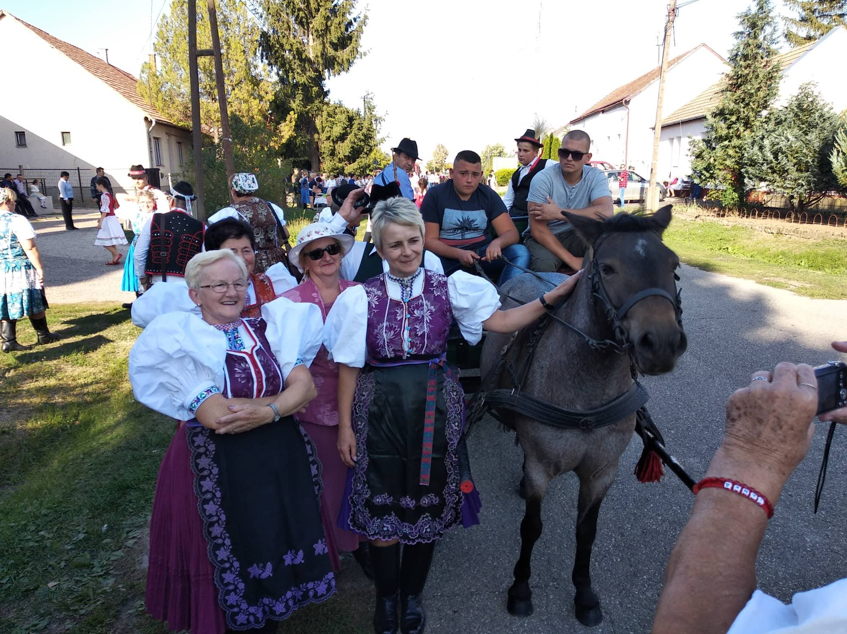

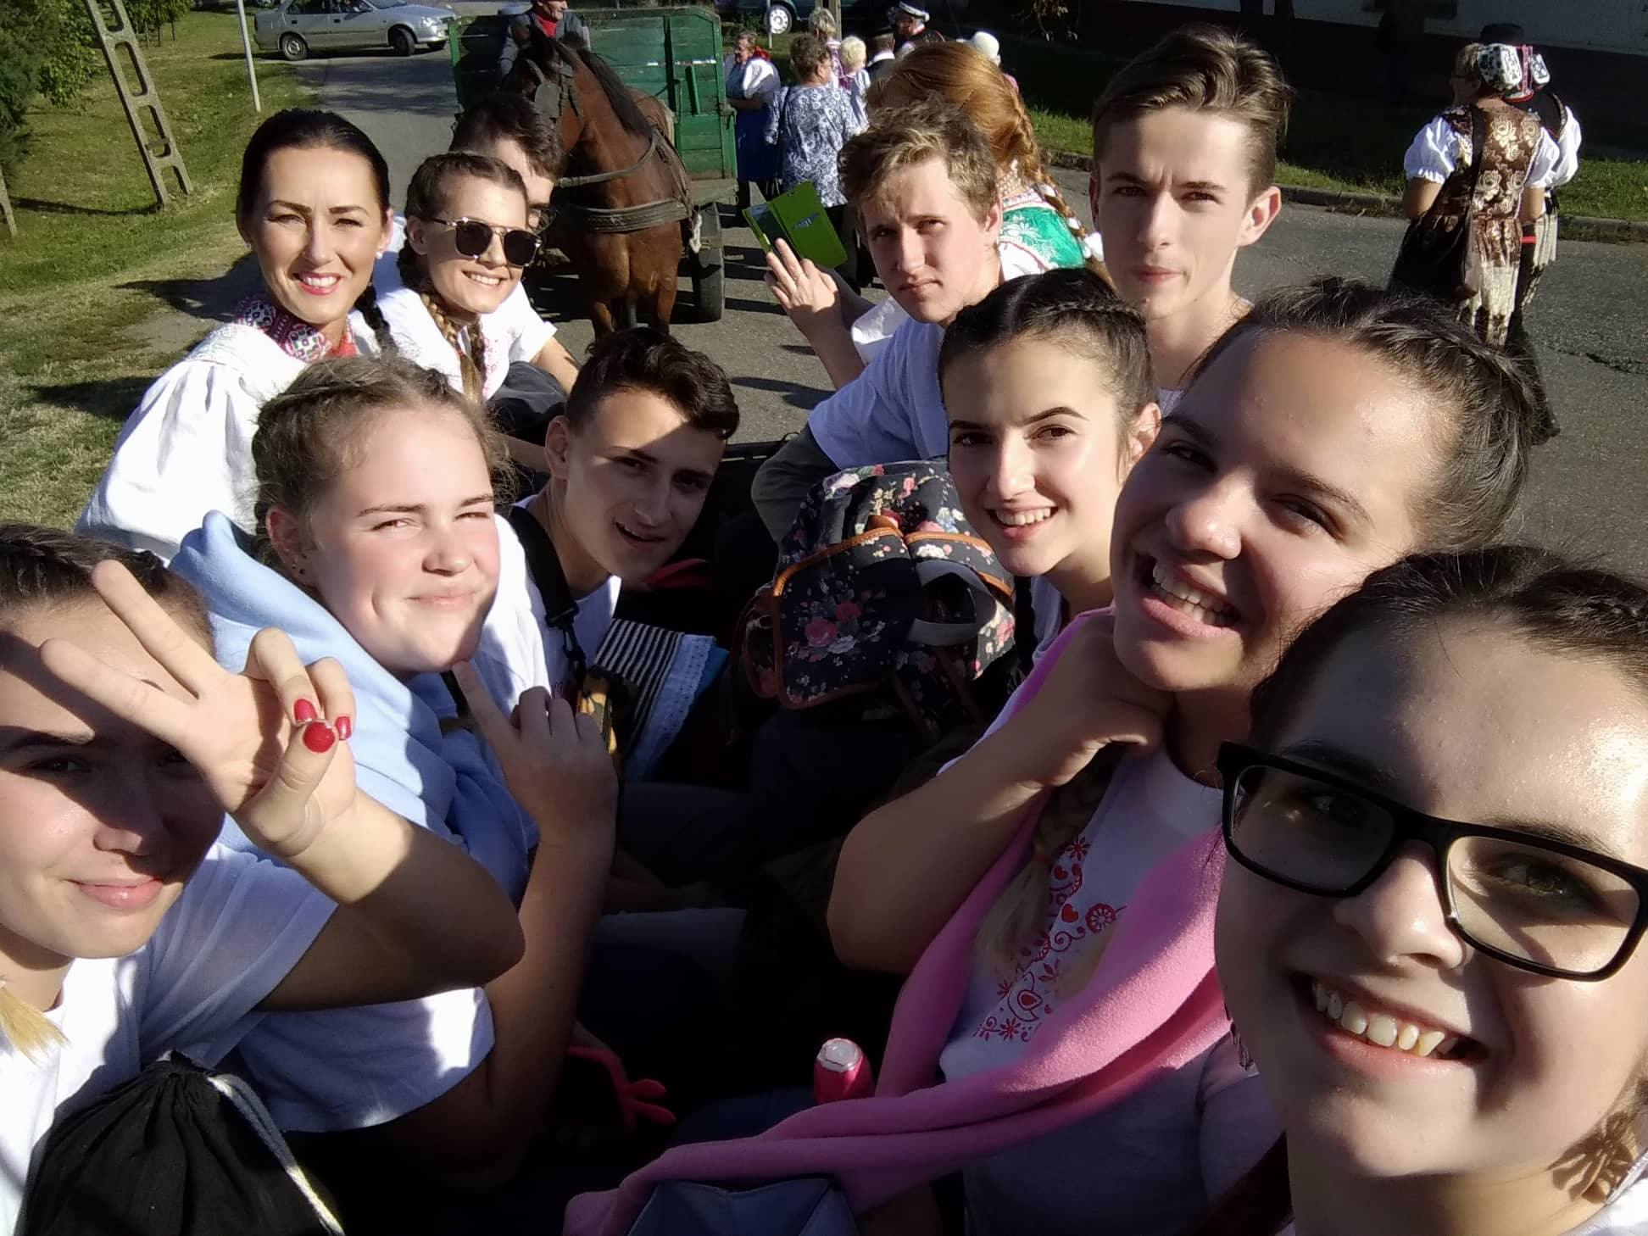**ň**

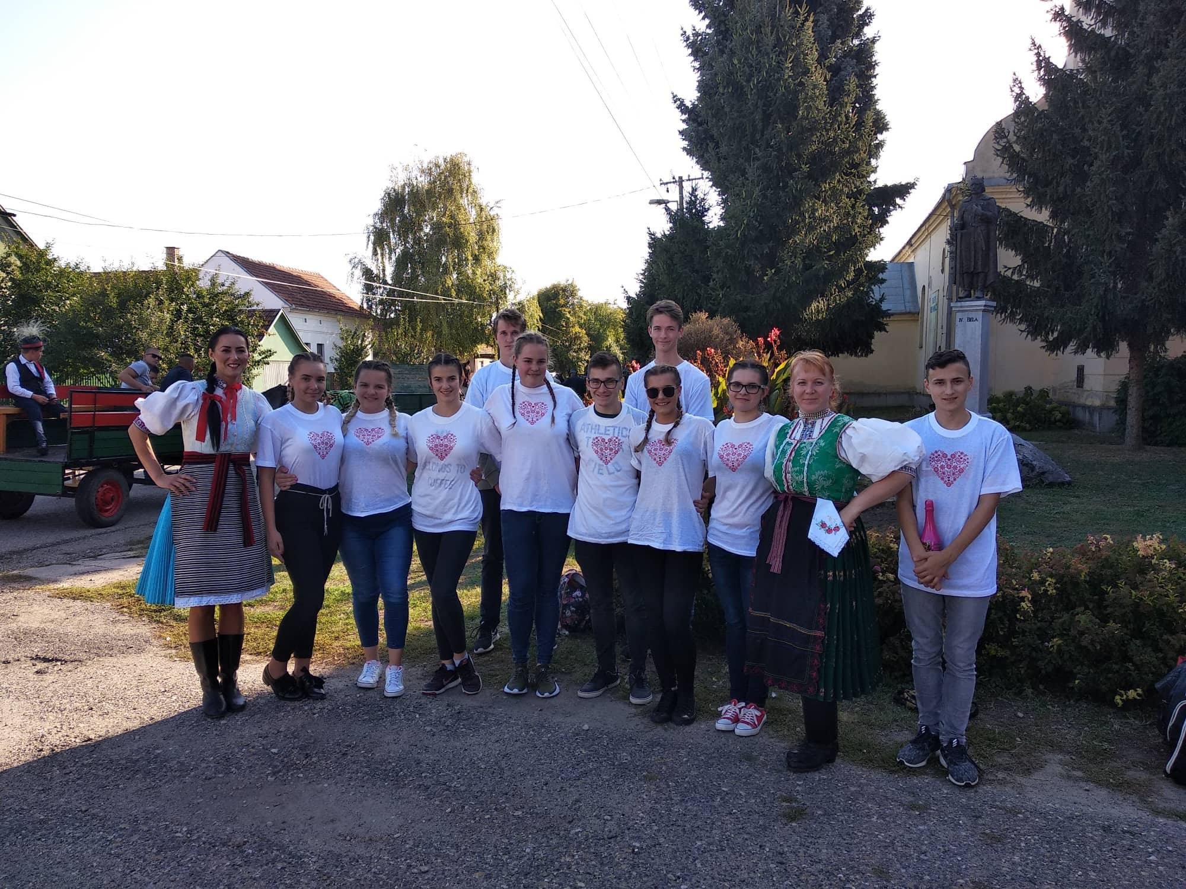

**Príloha A.1** Typy osobností (Zdroj: <https://kryptomagazin.sk/mysel-typologia-temperamentov-4-typy-osobnosti-spoznajte-svoje-silne-a-slabe-stranky/>)

**Príloha A.2** Vzory odpovedí dotazníkového testu

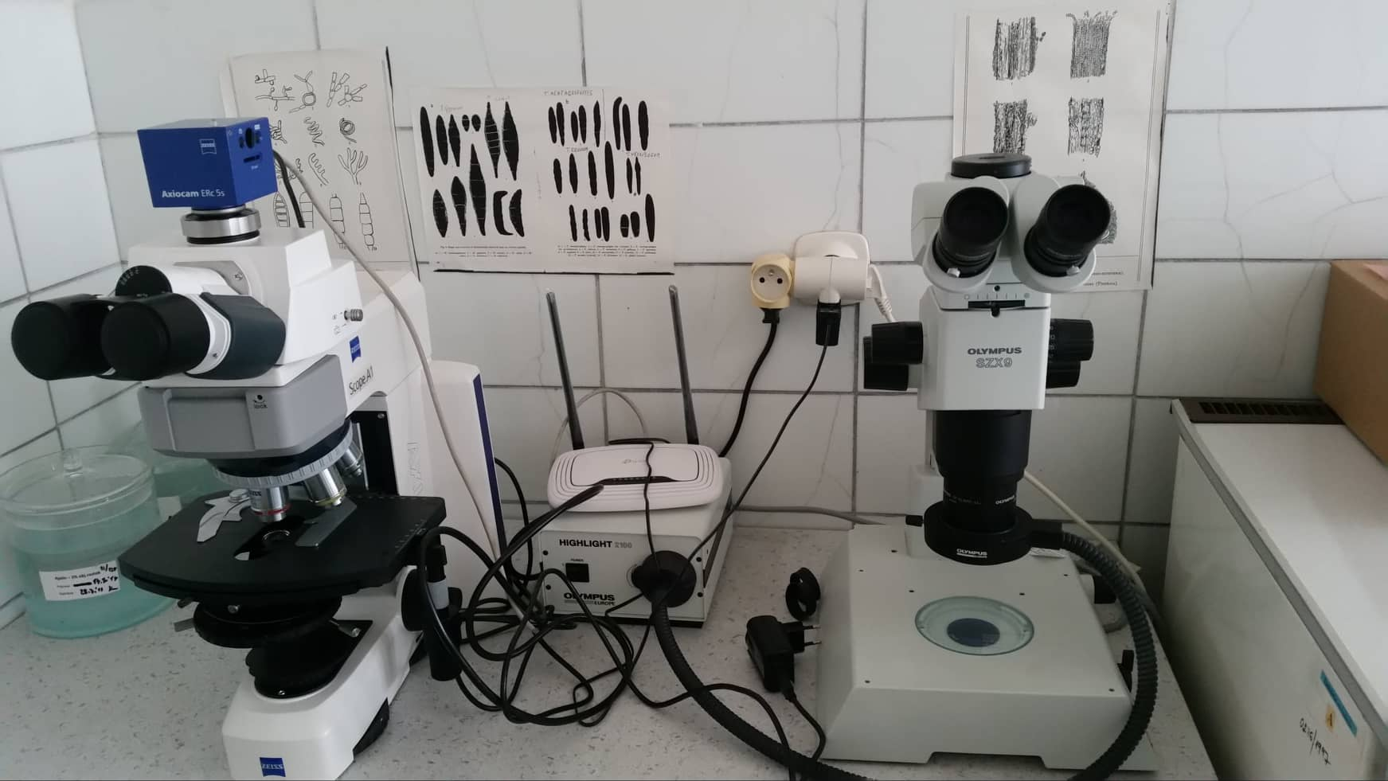

**Obr. 3** Pozorovanie trichinel, metóda magnetického trávenia (Foto: Kuzmová, T., 2019)

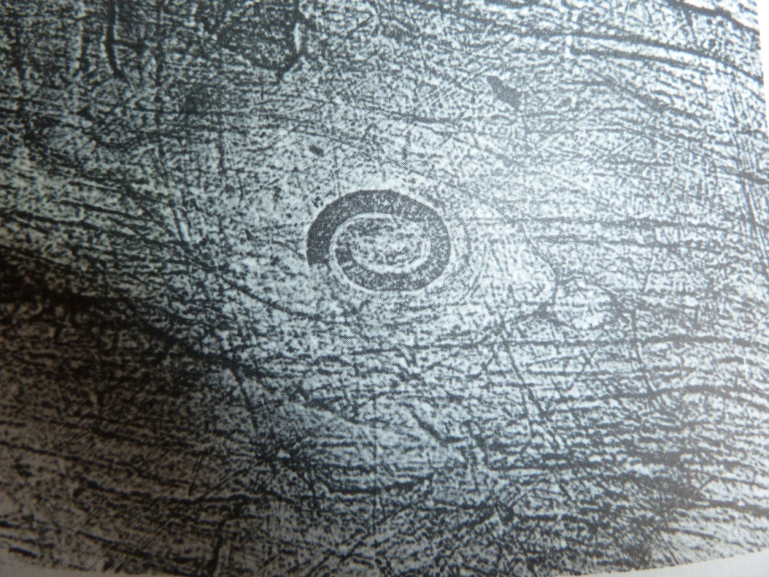

**Obrázok 4** *Trichinella spiralis* v svalovine bránice (Foto: Kuzmová, R., 2017)